
唐山一中2019届高三冲刺卷（三）
数学理科试卷
注意事项：
1．答题前，考生务必将姓名、准考证号填写在答题卡上。
2．回答选择题时，选出每小题答案后，用铅笔把答题卡上对应题目的答案标号涂黑。如需改动，用橡皮擦干净后，再选涂其他答案标号。回答非选择题时，将答案写在答题卡上，写在本试卷上无效。
3．考试结束后，将本试卷和答题卡一并交回。
卷I（选择题 共60分）
一.选择题：本大题共12小题，每小题5分，共60分.
1．已知集合,则（ ）
A． B． C． D．
2．复数，其中为虚数单位，则的虚部为（ ）
A． B． C． D．
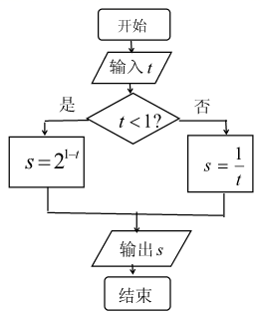
3．我国南北朝时的数学著作《张邱建算经》有一道题为：“今有十等人，每等一人，宫赐金以等次差降之，上三人先入，得金四斤，持出，下三人后入得金三斤，持出，中间四人未到者，亦依次更给，问各得金几何？”则在该问题中，等级较高的二等人所得黄金比等级较低的九等人所得黄金（ ）
A． 多1斤 B． 少1斤 C． 多斤 D． 少斤
4．执行如下所示的程序框图，如果输入，则输出的属于（ ）
A． B．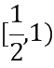 C．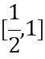 D．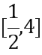
5．以下四个命题：
①命题“若”的逆否命题为“若”；
②“”是“”的充分不必要条件；
③若为假命题，则均为假命题；
④对于命题.
其中,假命题的个数是 ( )
A．1个 B．2个 C．3个 D．4个
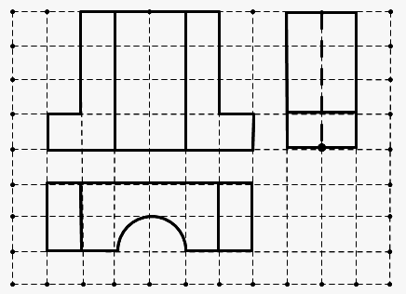
6、设四边形为平行四边形, ,.若点满足,,则 ( )
A.20 B.15 C.9 D.6
7.如图，网格纸上小正方形的边长为1，粗线画出的是某几何体的三视图，则该几何体的体积为（ ）
A B
C D
8．若点的坐标满足，则点的轨迹图象大致是（ ）
A.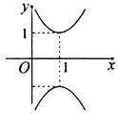 B．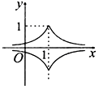 C．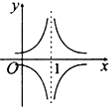 D. 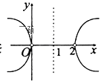
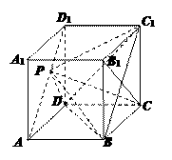
9．在棱长为1的正方体中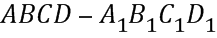，点在线段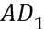上运动，则下列命题错误的是（ ）
A．异面直线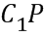和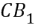所成的角为定值
B．直线和平面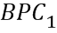平行
C．三棱锥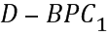的体积为定值
D．直线和平面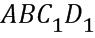所成的角为定值
10. 已知函数对任意都有，若在上的值域为，则实数的取值范围为( )
A. B. C. D.
11．已知双曲线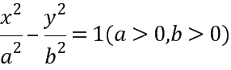的左、右焦点分别为，，过作圆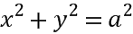的切线，交双曲线右支于点，若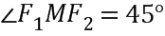，则双曲线的渐近线方程为（ ）
A． 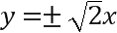 B． 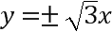 C． D．
12.已知函数$f(x)=\text{ax}(x^{2}−1)+x(a\text{>0})$，方程$f[f(x)]=b$对于任意∈[-1，1]都有9个不等实根，则实数的取值范围为（ ）
A. $(1,+∞)$ B. $(2,+∞)$ C. D. $(4,+∞)$
卷Ⅱ(非选择题 共90分)
二．填空题：（本大题共4小题，每小题5分，共20分）
13. 函数为奇函数，则_____．
14.已知实数x，y满足，则的取值范围为_____．
15.将标号为1，2，3，4的四个篮球分给三位小朋友，每位小朋友至少分到一个篮球，且标号1，2的两个篮球不能分给同一个小朋友，则不同的分法种数为_____．
16．在中，为的中点，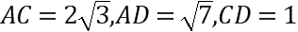，点与点在直线的异侧，且，则平面四边形的面积的最大值为_______.
三．解答题：本大题共6小题，共70分.
17、已知数列的前项和为，且、、成等差数列，。（1）求数列的通项公式；
（2）若数列中去掉数列的项后余下的项按原顺序组成数列，求的值。
18、某班为了活跃元旦气氛，主持人请12位同学做一个游戏，第一轮游戏中，主持人将标有数字1到12的十二张相同的卡片放入一个不透明的盒子中，每人依次从中取出一张卡片，取到标有数字7到12的卡片的同学留下，其余的淘汰；第二轮将标有数字1到6的六张相同的卡片放入一个不透明的盒子中，每人依次从中取出一张卡片，取到标有数字4到6的卡片的同学留下，其余的淘汰；第三轮将标有数字1，2，3的三张相同的卡片放入一个不透明的盒子中，每人依次从中取得一张卡片，取到标有数字2，3的卡片的同学留下，其余的淘汰；第四轮用同样的办法淘汰一位同学，最后留下的这位同学获得一个奖品．已知同学甲参加了该游戏．
（1）求甲获得奖品的概率；
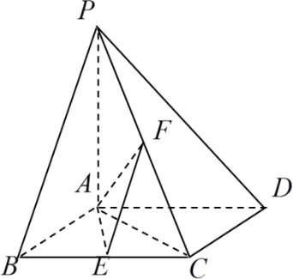
（2）设X为甲参加游戏的轮数，求X的分布列和数学期望．
19．如图，在四棱锥中，底面为菱形，平面，，，，分别是，的中点．
（1）证明：；
（2）设为线段上的动点，若线段长的最小值为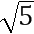，求二面角的余弦值．
20．已知抛物线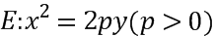的焦点为，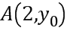是上一点，且.
（1）求的方程；
（2）设点是E上异于点的一点，直线与直线交于点，过点作轴的垂线交于点，证明：直线过定点.
21.已知函数(a∈R).
（1）讨论函数的单调性；
（2） 设函数f(x)的导函数为，若函数有两个不相同的零点.
① 求实数a的取值范围；
② 证明：.
22．在平面直角坐标系中，以为极点，轴的正半轴为极轴，建立极坐标系，曲线的极坐标方程为；直线的参数方程为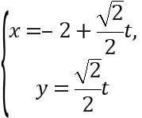（为参数），直线与曲线分别交于，两点.
（1）写出曲线的直角坐标方程和直线的普通方程；
（2）若点的极坐标为，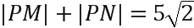，求的值.
23．已知函数.
（1）求不等式的解集；
（2）若函数的值域为，求实数的取值范围.

唐山一中2019届高三冲刺卷（三）
数学理科答案
一.选择题
BACDA CABDA AD
二．填空题
13、； 14、； 15、30； 16、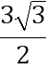.
三．解答题
17、解析：（1）因为，，成等差数列，所以，
所以．②
①－②，得，所以．
又当时，，所以，所以，
故数列是首项为，公比为的等比数列，
所以，即．
（2）根据（1）求解知，，，所以，
所以数列是以为首项，为公差的等差数列．
又因为，，，，，，，，
，，，
所以
．
18、解析：（1）设甲获得奖品为事件A，在每轮游戏中，
甲留下的概率与他摸卡片的顺序无关，
则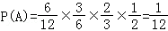．
（2）随机变量X的取值可以为1，2，3，4．
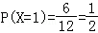，
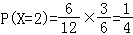，
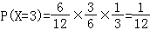，
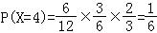．
X的分布列为随机变量X的概率分布列为：
X | 1 | 2 | 3 | 4
P
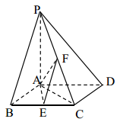
所以数学期望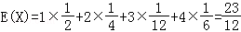．
19、解析：（1）证明：∵四边形为菱形，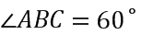，
∴为正三角形.又为的中点，∴.
又，因此.
∵平面，平面，∴.
而平面，平面且，
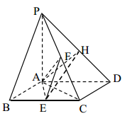
∴平面.又平面，∴.
（2）如图，为上任意一点，连接，.
当线段长的最小时，，由（1）知，
∴平面，平面，故.
在中，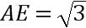，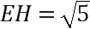，，
∴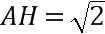，
由中，，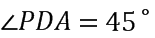，∴.
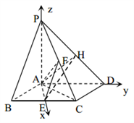
由（1）知，，两两垂直，以为坐标原点，建立如图所示的空间直角坐标系，又，分别是，的中点，
可得，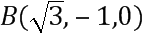，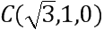，，
，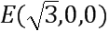，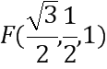，
所以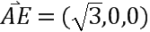，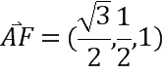.
设平面的一法向量为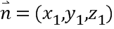，
则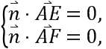因此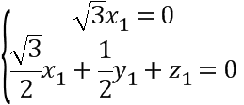，
取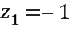，则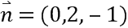，
因为，，，所以平面，
故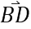为平面的一法向量.又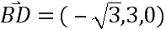，
所以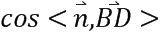 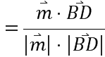 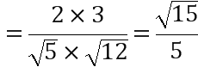.
易得二面角为锐角，故所求二面角的余弦值为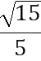.
20、解析：（1）根据题意知，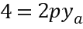，①
因为，所以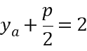.②.
联立①②解的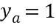，.
所以的方程为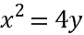.
（2）证明：设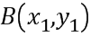，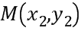.由题意，可设直线的方程为，代入，得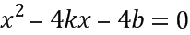.
根与系数的关系.得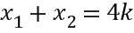，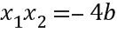.③
由轴及点在直线上，得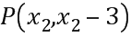，
则由，，三点共线，得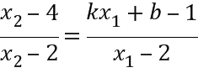，
整理，得.
将③代入上式并整理，得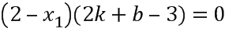.
由点的任意性，得，所以.
即直线恒过定点.
21、解析： (1) 函数f(x)的定义域为(0，＋∞)，且f′(x)＝.
①当a≤0时，f′(x)>0成立，
所以函数f(x)在(0，＋∞)为增函数；
②当a>0时，
(ⅰ) 当x>a时，f′(x)>0，所以函数f(x)在(a，＋∞)上为增函数；
(ⅱ) 当0<x<a时，f′(x)<0，所以函数f(x)在(0，a)上为减函数.
(2) ①由(1)知，当a≤0时，函数f(x)至多一个零点，不合题意；
当a>0时，f(x)的最小值为f(a)，
依题意知f(a)＝1＋lna<0，解得0<a<.
一方面，由于1>a，f(1)＝a>0，函数f(x)在(a，＋∞)为增函数，且函数f(x)的图象在(a，1)上不间断.
所以函数f(x)在(a，＋∞)上有唯一的一个零点.
另一方面，因为0<a<，所以0<a²<a<.
f(a²)＝＋lna²＝＋2lna，令g(a)＝＋2lna，
当0<a<时，g′(a)＝－＋＝<0，
所以f(a²)＝g(a)＝＋2lna>g＝e－2>0.
又f(a)<0，函数f(x)在(0，a)为减函数，且函数f(x)的图象在(a²，a)上不间断，
所以函数f(x)在(0，a)有唯一的一个零点.
综上，实数a的取值范围是.
②设p＝x₁f′(x₁)＋x₂f′(x₂)＝1－＋1－＝2－.
又则p＝2＋ln(x₁x₂).(12分)
下面证明x₁x₂>a².
不妨设x₁<x₂，由①知0<x₁<a<x₂.
要证x₁x₂>a²，即证x₁>.
因为x₁，∈(0，a)，函数f(x)在(0，a)上为减函数，
所以只要证f>f(x₁).
又f(x₁)＝f(x₂)＝0，即证f>f(x₂).(14分)
设函数F(x)＝f－f(x)＝－－2lnx＋2lna(x>a).
所以F′(x)＝>0，
所以函数F(x)在(a，＋∞)上为增函数.
所以F(x₂)>F(a)＝0，
所以f>f(x₂)成立.
从而x₁x₂>a²成立.
所以p＝2＋ln(x₁x₂)>2lna＋2，即x₁f′(x₁)＋x₂f′(x₂)>2lna＋2成立.
22、解析：（1）由，得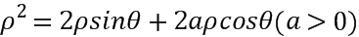，
所以曲线的直角坐标方程为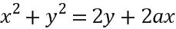，
即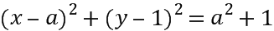，
直线的普通方程为.
(2)将直线的参数方程代入并化简、整理，
得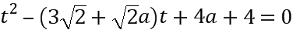.
因为直线与曲线交于，两点。
所以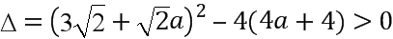，解得.
由根与系数的关系，得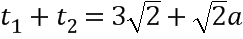，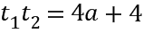.
因为点的直角坐标为，在直线上.
所以，
解得，此时满足.且，
故.
23、解析：（1）由已知不等式，得.
考虑到，不等式又可化为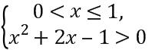或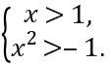
解得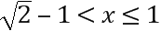或.
所以不等式的解集为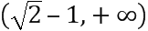.
（2）设，则.
因为当且仅当时取等号，
所以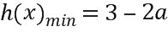.
因为函数的值域为，
所以有解，即.
因为，所以，即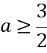.
所以实数的取值范围是